„Podporujeme výskumné aktivity na Slovensku/Projekt je spolufinancovaný zo zdrojov EÚ"
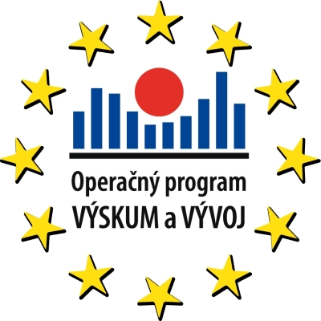
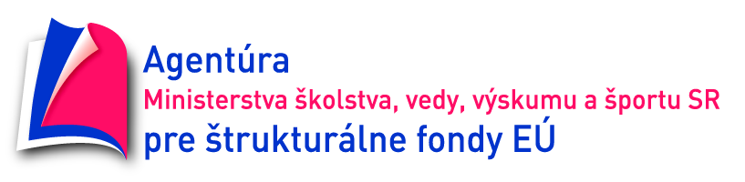

Zápis zo stretnutia dňa 16.11.2011
Aktivita 1.2. Udržateľná výskumná stratégia – vytvorenie vedeckého plánu centra excelentnosti

1.Úvodné informácie – východiská, povinnosti vyplývajúce zo zmluvy o NFP
Pán Gerát vo svojej úvodnej informácii informoval partnerov o tom, že stretnutie bude predovšetkým zamerané na diskusiu o súčasnom stave umeleckej kultúry a umeleckých vied, na zadefinovanie spoločných ciest pre spoluprácu partnerov v budúcom centre excelentnosti (ďalej CE). Spoločným, „živým“ prienikom spolupráce sú dejiny kultúry.

2.Diskusia o dnešnom stave dejín umeleckej kultúry a možnostiach budúceho CE
Za Ústav svetovej literatúry SAV pán Bžoch hovoril o spôsobe hodnotenia výskumu dejín kultúry metódami industriálnej vedy, o potrebe aktívnej účasti umenovied pri tvorbe humanitných programov, nevyhnutnosti (seba) legitimizácie a mobilizácie umenovied do jednej platformy, ktorá presvedčí industriálnu časť, verejnosť a médiá o ich význame a nezastupiteľnom mieste.

Za Slavistický ústav J.Stanislava SAV pán Žeňuch charakterizoval výskumnú prácu ústavu ako interdisciplinárnu. Informoval o súčasnom procese transformácie pohľadov na slavistiku z hľadiska potrieb národného kontextu, o nutnosti stanoviť smer a kritériá výskumu a príležitosti využiť možnosť prezentácie slovenskej kultúry z historického pohľadu vo vzťahu k iným kultúram.

Za Ústav dejín umenia pani Bartošová hovorila o jedinečnosti prepojenia pojmov kultúra a dejiny, o nevyhnutnosti akceptovať odbornosť všetkých vedných disciplín v rámci SAV a dosiahnutí vzájomného rešpektu, ktorý si spolupráca vyžaduje.

Za Ústav hudobnej vedy SAV pani Urbancová hodnotila prácu UHV, ktorá nadviazala na tradíciu stredoeurópskych hudobných ústavov a ich spolupráce s nehumanitnými disciplínami. Ich spoločným prienikom je komplexné chápanie dejín hudby z antropologického pohľadu. Hovorila o snahe dosiahnuť akceptáciu a porozumenie hudobnej vedy a jej komplexnosti.

Za Ústav slovenskej literatúry SAV pani Hučková hovorila o výskume národnej literatúry ako súčasti národnej kultúry, ktorá má veľa interdisciplinárnych prienikov a vychádza z kultúrnohistorických faktov. Zdôraznila myšlienku kultivovania prostredia spoločenských vied, vzájomného poznania, rešpektu a voľby vhodného interpretačného jazyka.

Za Ústav divadelnej a filmovej vedy SAV pani Podmaková hovorila o tom, že výskum dejín divadla a filmu je založený na interdisciplinarite. Prioritným zámerom spolupráce riešiteľov a budúceho CE by mala byť orientácia na výskum kultúrneho dedičstva Slovenska, ktoré je cestou k uznaniu významu humanitných vied.

Zástupcovia ústavov sa zhodli na vypracovaní spoločného kultúrnohistorického programu, z ktorého sa zadefinuje rámec požiadaviek na budúce centrum excelentnosti.
a.) V prvej fáze prebiehal brainstorming kľúčových slov, počas ktorého partneri uviedli:

- báza porozumenia založená na interpretačných jazykoch
- kultúra a história ako základ spojenia
- kultúra ako pojem, jeho definícia a porozumenie
- geografické priestory – národné spoločenstvá, areály (východ, západ, stred)
- atraktivita kultúrnych dejín, vyjasnenie pozície
- vedomie historicity, priestorovosť
- rôznorodosť hľadísk, snaha o pomenovanie prienikov
- záchytné metodické body ako podklad
- nájsť vhodnú terminológiu pre integráciu umenovedného bádania a obohatenie metodických postupov
- strategické východiská – účel, obsahová a koncepčná úroveň
- predporozumenie partnerov pre ďalšiu spoluprácu
- vzájomná interakcia medzi ústavmi a spoločný výskumný program, intelektuálna jasnosť
- kultúrnohistorický program projektu
- úroveň formálna a koncepčná – inštitucionálne a intelektuálne prepojenie

b.) V ďalšej fáze bol naformulovaný koncept Kultúrnohistorického programu:

- vytváranie bázy pre budúci interdisciplinárny a komplexný výskum v oblasti dejín kultúry
- účel dokumentu: definícia možných rámcov budúcich spoločných výskumných projektov
- centrum: vytvorenie platformy pre rozmanité, metodicky aktuálne kultúrno-historické výskumy, metodický pluralizmus
- priestorové ohraničenie: stredná Európa, presahy na západ, východ, juh, sever
- úsilie reagovať na aktuálne kultúrno-spoločenské potreby v rámci slovenského kultúrneho priestoru
- kultúrne dedičstvo a kultúrna pamäť
- otázky kultúrnej identity v jej rôznych dimenziách
- zachovanie rozmanitosti individuálnych interpretačných jazykov so súčasným zohľadnením spoločnej antropologickej roviny pri vzájomnom rešpekte a akceptácií všetkých vedných disciplín centra; predstavitelia jednotlivých vied o umení a kultúre sa zhodujú na záujme o širšie kultúrne otázky
- rozšírenie kultúrno-historického bádania aj na otázky súčasnej umeleckej kultúry, reagovanie na aktuálne smerovania vo svetle historického poznania
- časový rámec smerom do minulosti je otvorený, ohraničený je predmetom výskumu centra
- kultúrno-historické poznanie a jeho sprostredkovanie chápeme ako významný príspevok k zvyšovaniu kultúrnej citlivosti spoločnosti a zlepšovaniu kvality života

3. Diskusia o očakávaniach a predstavách partnerov vo vzťahu k aktivitám plánovaného CE – bola diskutovaná v bode 2 a jej výsledkom bol návrh spoločného, kultúrnohistorického programu projektu Európske dimenzie umeleckej kultúry Slovenska.

4. Otázka zapojenia zahraničných expertov do vytvárania plánu CE - Partneri predložili zoznam 20 renomovaných zahraničných expertov.

5. Návrh postupu a časového rozvrhu spolupráce s externým dodávateľom (Agemsoft, a.s.).
Pán Radovan Geist, externý spolupracovník Agemsoftu, uviedol návrh „Akceptačných kritérií“ vedeckého plánu CE ako strategický dokument, ktorý v procese vzniku zhodnotí výskumné kapacity domáceho potenciálu a aktuálnych výskumných trendov doma a v zahraničí. Táto analýza umožní identifikovať oblasti, v ktorých by mohlo budúce CE pôsobiť a zároveň nastaviť servisné časti projektu. Účasť našich a zahraničných expertov by spočívala v spolupráci na hodnotení domácich a medzinárodných trendov, komparácii a tvorbe kritérií hodnotenia.

Predbežné požiadavky riešiteľov:
Bližšie definovať „dielo“, konzultovať otázku použitého jazyka – aby dodržiaval zásady spisovnej slovenčiny a zároveň bol zrozumiteľný pre decíznu sféru, vylúčiť termín komercionalizácia.

Závery strategického dokumentu by mali byť orientované na verejnú správu a vyznieť v zmysle ponúkanej expertíznej činnosti CE, vzájomného rešpektu a minimálne rovnocenného postavenia s biznis sférou, potreby ocenenia, uznania významu umenovied a ich nezastupiteľnej funkcie pri rozvoji znalostnej spoločnosti. Je potrebné pozitívne a presvedčivo sformulovať svoju pozíciu.

Spolupráca na strategickom dokumente by mala prebiehať počas troch mesiacov, konkrétne termíny budú navrhované priebežne.

6. Zadefinovanie nárokov riešiteľov na obsah strategického plánu CE – budú vychádzať z kultúrnohistorického programu projektu EDUKS a prebiehať prácou v skupinách na jednotlivých ústavoch. Výstupy riešitelia predložia na najbližšom stretnutí partnerov 6.12.2011.

7. Záver stretnutia – partneri budú elektronicky priebežne informovaní o aktuálnych udalostiach. Dohodli sa na predložení žiadosti o prenájom jednej miestnosti v rámci ponúkaných voľných priestorov v areáli SAV pre potreby vznikajúceho centra excelentnosti a na dohode o finančnej spoluúčasti na ich prevádzkovaní. Najbližšie stretnutie k vedeckému plánu centra sa uskutoční začiatkom roka 2012.

Zápis: Fiedlerová, Eva, RNDr. (projektová manažérka)

